**EPICODE ESERCIZIO 1**

L’argomento di interesse è il calcio.

**DATASET STRUTTURATI**

I tre dataset strutturati scelti sono i seguenti:

1. Dataset delle squadre componenti il girone B di Serie C (fonte transfertmarkt)

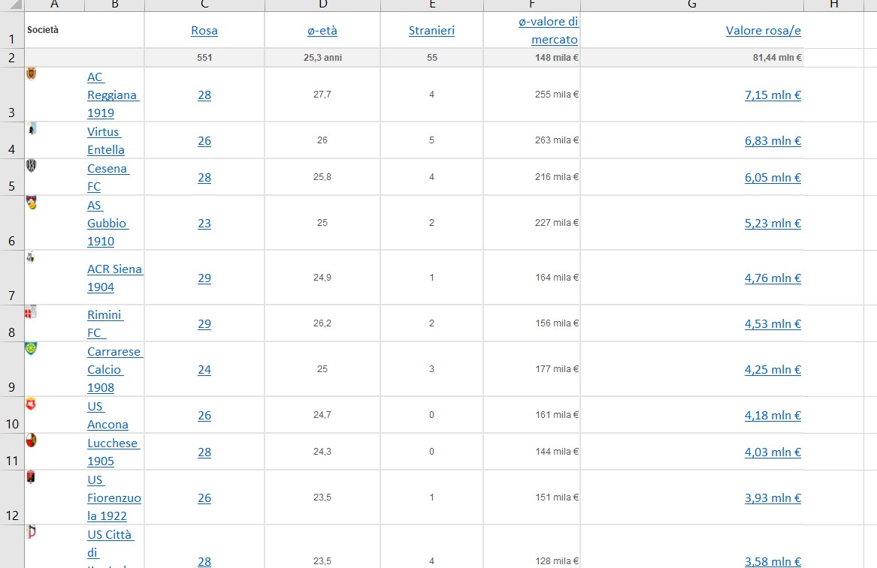

1. Dataset del flusso degli acquisti di calciatori all’interno del girone B di Serie C

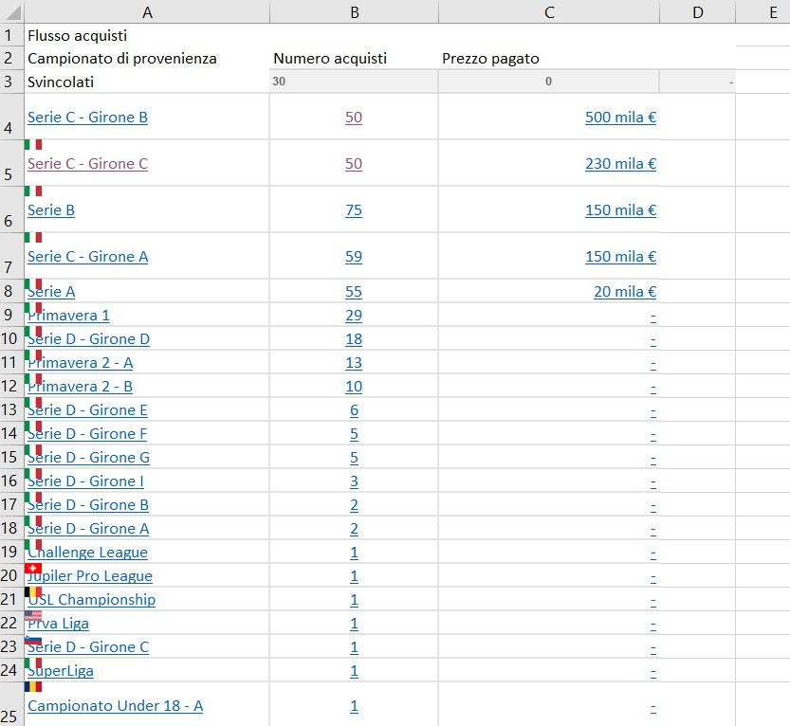

1. Dataset di dati “tecnico-tattici” comprendente i gesti calcistici dei calciatori del girone B di Serie C

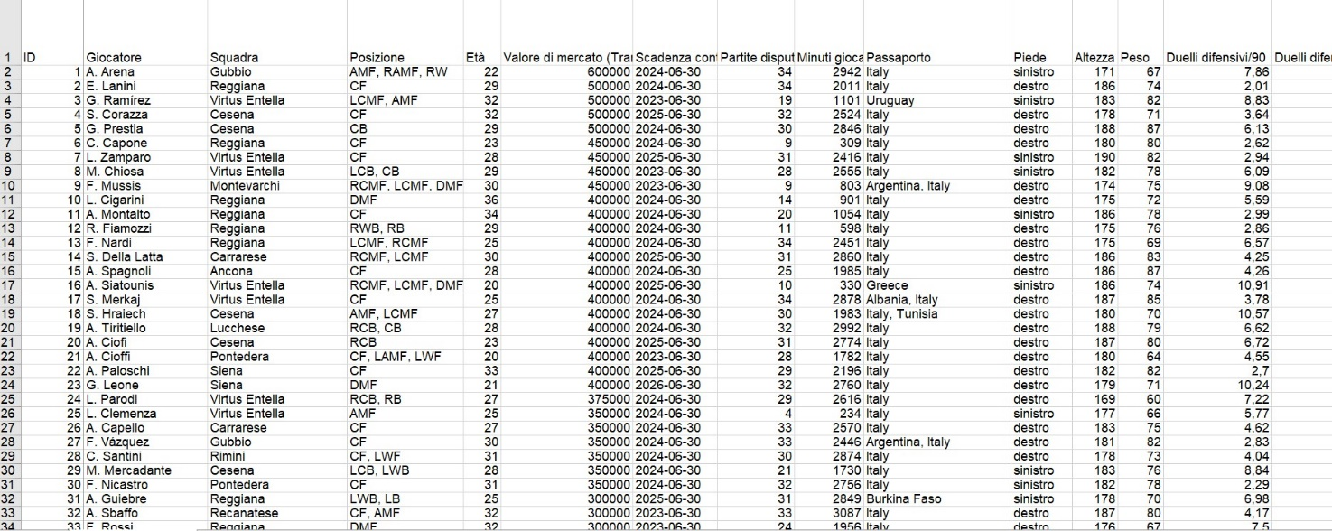

**Definizione attributi**

Gli attributi di questi dataset sono le informazioni contenute nei campi o colonne.

Per il dataset 1 abbiamo l’attributo “Società” che illustra il nome delle società componenti il girone,

l’attributo “Rosa” che illustra il numero dei componenti della rosa delle società e via dicendo.

Per il dataset 2 abbiamo l’attributo “Campionato di provenienza” che contiene il nome delle competizioni da cui acquistano calciatori , numero acquisti e così via.

Per il dataset 3 abbiamo l’attributo “nome”, “squadra” etc

**Identificativi**

Come identificativo per il dataset 1 si può utilizzare come chiave primaria l’attributo “società”, in quanto il nome della società è univoco, distinto e non presenta valori vuoti.

Per il dataset 2 si può utilizzare il campo “campionato di provenienza”

Per il dataset 3 si potrebbe utilizzare il campo nome ma qualora si utilizzi un dataset ampio, per via del descrittore attraverso il quale è espresso il nome dell’atleta si pone l’eventuale problema di omonimia.

Per questo motivo ho optato per la creazione di una chiave primaria surrogata, creando il campo “ID”, non presente in origine.

**DATASET NON STRUTTURATI**

Come dataset non strutturati posso scegliere un dataset di immagini contenente i loghi delle squadre, le immagini dei calciatori, o i video delle partite.

**TIPOLOGIA DI ANALISI**

Attraverso l’ausilio dell’IA, ad esempio con software di riconoscimento di immagini assocerei i loghi delle squadre al nome della squadra così come le foto dei calciatori al calciatore.

Sui video delle partite si potrebbe utilizzare l’IA per estrarre un dato fisico registrando gli spostamenti dei calciatori dal video attraverso degli algoritmi.